学生管理平台系统
软件需求规格说明书

版本：V0.1

啊对对对软件开发团队

文档修订记录
版本编号或者更改记录编号 | *变化  状态 | 简要说明（变更内容和变更范围） | 日期 | 变更人 | 批准日期 | 批准人
V0.1 | A | 创建 | 2026.3.6 | 李明森  赵关勇  马浩
V0.2 | M | 完善 | 2026.3.13 | 李明森  赵关勇  马浩
*变化状态：A——增加，M——修改，D——删除，N——正式发布

文档审阅信息
序号 | 审阅人 | 角色 | 审阅日期 | 签字 | 备注

目 录
1 引言 1
1.1 文档目的 1
1.2 项目背景 1
1.3 术语定义 1
2 业务流程描述 2
3 任务概述 2
3.1 目标 2
3.2 运行环境 3
3.3 功能划分 3
4 功能描述 3
4.1 文档目的 3
4.2 角色化展示功能 3
4.3 数据蓝板功能 4
5性能描述 4
适应性 4
6运行需求 5
6.1 用户界面 5
6.2 软件接口 5

引言

文档目的
本文档旨在对“学生管理一站式信息平台”的软件开发需求进行全面、深入的分析 。文档通过定义学生、教师、管理人员及院长等不同角色的业务场景，明确了系统应具备的功能模块、性能指标及界面交互设计方案 。
本说明书的具体目标包括：统一认知：使系统分析人员与软件开发人员能够精准理解用户在成绩排名查看、论文管理、政策检索等业务中的实际需求 。指导设计：为后续的架构设计、数据库建模、概要设计说明书的编写以及详细开发工作提供权威的指导依据 。质量基准：作为测试人员编写测试用例、验证系统功能完整性以及运维人员部署环境的技术参考 。
本文档预期读者包括： 项目经理：用于评估项目进度、资源分配及风险控制。产品/软件设计人员：用于细化产品原型、设计系统架构与数据库。开发人员：需特别关注各角色功能逻辑的具体描述（如成绩排名算法、论文提交流程）及软件设计中潜在冲突与错误的处理机制 。测试、运维及市场人员：用于制定测试方案、规划部署环境及进行产品推广培训 。

项目背景
当前校园信息分散在教务、科研、人事等多个独立系统中。本项目旨在构建一个集成化平台，通过权限控制实现各类信息的“一站式”获取，提升信息流通效率 。

术语定义
一站式平台：指用户只需一次登录，即可根据身份权限获取所需的所有业务数据。
蓝屏：用于汇总展示关键指标（如成绩排名、科研进度）的图形化界面。
角色标签：系统为每个用户分配的唯一身份标识符。用户在登录时，系统通过识别该标签来判断其访问权限 ，并动态加载对应的功能菜单与数据视图 。
数据字典：系统中各类枚举值的集合（如性别、职称等级、课程类别等），用于规范数据的输入与存储 。
组织架构：用于存储学校层级信息（如学院、专业、班级）的基本单元，支持对部门信息的增删改查及层级维护

业务流程描述
系统采用角色路由分发机制。用户登录后，系统根据其角色标签自动加载对应的功能模块：
学生：登录 -> 查看个人课表 -> 成绩看板 -> 排名分析。
教师：登录 ->教学课表查询 -> 论文提交流程 -> 政策文件检索。
领导/管理层：登录 ->全校/全院数据汇总看板 -> 人员信息维护。
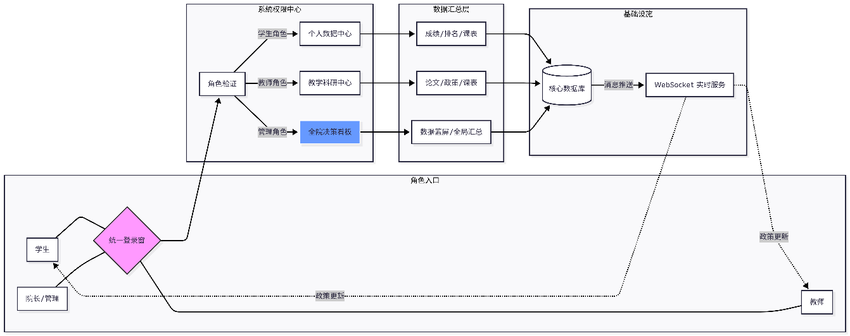

任务概述

目标
建立一个具备高兼容性、权限分明、数据可视化能力强的校园信息综合管理系统。

运行环境
操作系统：Windows。
界面特性：支持响应式布局，适配 PC、平板及大屏显示器 。

功能划分
系统分为四大核心模块：
1.用户中心：统一认证与个人资料管理。
2.教务/科研模块：针对学生和教师的业务核心。
3.决策支持模块：针对院长及管理员的数据汇总看板。
4.系统管理：组织架构与权限配置 。

功能描述

文档目的
系统信息管理
此模块用于系统的基本信息管理，包括组织结构、人员管理、角色管理、数据字典、菜单管理、系统权限、日志管理。
组织架构：创建和存储学院、专业、班级等层级信息，支持增删改查 。添加部门时，名称与编码为必填项 。
角色与权限：根据“角色标签”分配菜单访问权限，确保不同用户登录后展示内容不同 。
数据字典：规范系统中性别、职称、课程类别等枚举值的输入与存储 。

角色化展示功能
系统根据登录身份，实现以下信息的差异化展示：
学生端：侧重学业数据查看。包含个人课表、课程成绩列表，以及基于班级/专业的排名趋势分析 。
教师端：侧重教学科研查看。包含授课时间表、指导学生的论文记录，以及相关教学管理政策的检索 。
领导端：侧重宏观数据监控。通过蓝板查看全院/全校的整体及格率、科研成果产出等汇总信息 。

数据蓝板功能
视觉布局：采用三栏式大屏布局，核心指标位于视觉中心 。
实时更新：利用 WebSocket 协议，实时推送政策更新与关键数据波动 。
参数维护：蓝板的刷新频率、排名加权公式等均通过后台配置，无需修改代码 。

5性能描述

适应性
本系统在设计时充分考虑了环境变化及用户习惯的延续性，具备以下适应能力：
环境适应性：系统应支持在不同版本的 Windows 操作系统下稳定运行 。当底层服务器环境或数据库版本发生变更时，系统核心业务逻辑（如成绩汇总、排名计算）应保持一致性 。
配置灵活性：系统内所有关键业务参数均采用可配置设计，严禁硬编码在程序代码中 。
参数化管理：包括但不限于排名加权公式、论文审核流程状态、数据蓝屏刷新频率等，均通过“数据字典”或“后台配置界面”进行维护 。
业务规则调整：当学校政策发生变化时，管理人员通过后台调整配置参数即可实现业务逻辑同步，无需重新编译或发布软件 。
操作习惯兼容性：系统界面布局遵循主流办公软件的操作习惯，降低学生、教师及管理人员的学习成本，确保在系统功能迭代时用户能无缝切换 。
接口扩展能力：系统预留了标准的微服务数据接口与手机 App 接口，具备与学校其他教务系统、科研系统进行数据互通的适应能力 。

6运行需求

6.1 用户界面
界面布局合理：系统采用“侧边导航栏+顶部状态栏+中央工作区”的经典布局 。学生和教师端侧重于列表与表单，方便查看排名和论文；院长端的数据蓝屏采用三栏式大屏布局，核心指标位于视觉中心 。
图标设计含义明确：针对不同功能设计专用图标，如用“书卷”代表论文管理，“日历”代表个人课表，“奖杯”代表排名信息，确保用户直观理解功能意义 。
界面大小自适应：系统采用响应式布局技术，无论是在 PC 端浏览器、平板还是大屏幕显示器上查看数据蓝屏，界面元素都会自动调整尺寸以填充屏幕 。

6.2 软件接口
消息推送协议：系统内部的消息通知（如学校新政策发布、成绩更新提醒）统一采用 WebSocket 协议进行实时推送，确保信息获取的零延迟 。
移动端接口预留：系统后端在设计时已完整预留了标准化的数据接口，支持手机 App 直接调用学生排名、教师课表等核心业务数据 。
微服务接口预留：考虑到学校未来可能的系统扩容，平台预留了符合微服务架构标准的通用数据接口，方便与图书馆、财务等外部系统进行对接 。

